Министерство транспорта Российской Федерации

Федеральное государственное автономное образовательное

учреждение высшего образования

«Российский университет транспорта»

(ФГАОУ ВО РУТ(МИИТ), РУТ (МИИТ)

Институт транспортной техники и систем управления

Кафедра «Управление и защита информации»

Лабораторная работа № 4

по дисциплине: «Программирование и основы алгоритмизации»

на тему: «Условный оператор»

Выполнил: ст. гр. ТУУ-111

Аверкиев Дмитрий Евгеньевич

Вариант №18

29.11.23

(дата выполнения)

Проверил: к.т.н., доц. Сафронов А.И.

(дата приёмки)

Москва – 2023 г.

**1. Цель работы**

Решить поставленную задачу в интегрированной среде разработки (*IDE*) *Microsoft Visual Studio* на языке *Visual C#.*

**2. Формулировка задачи**

Точка координатной плоскости задана своими координатами *X* и *Y*. Отпечатать номер квадранта, в котором лежит данная точка.

**3. Блок-схема алгоритм**

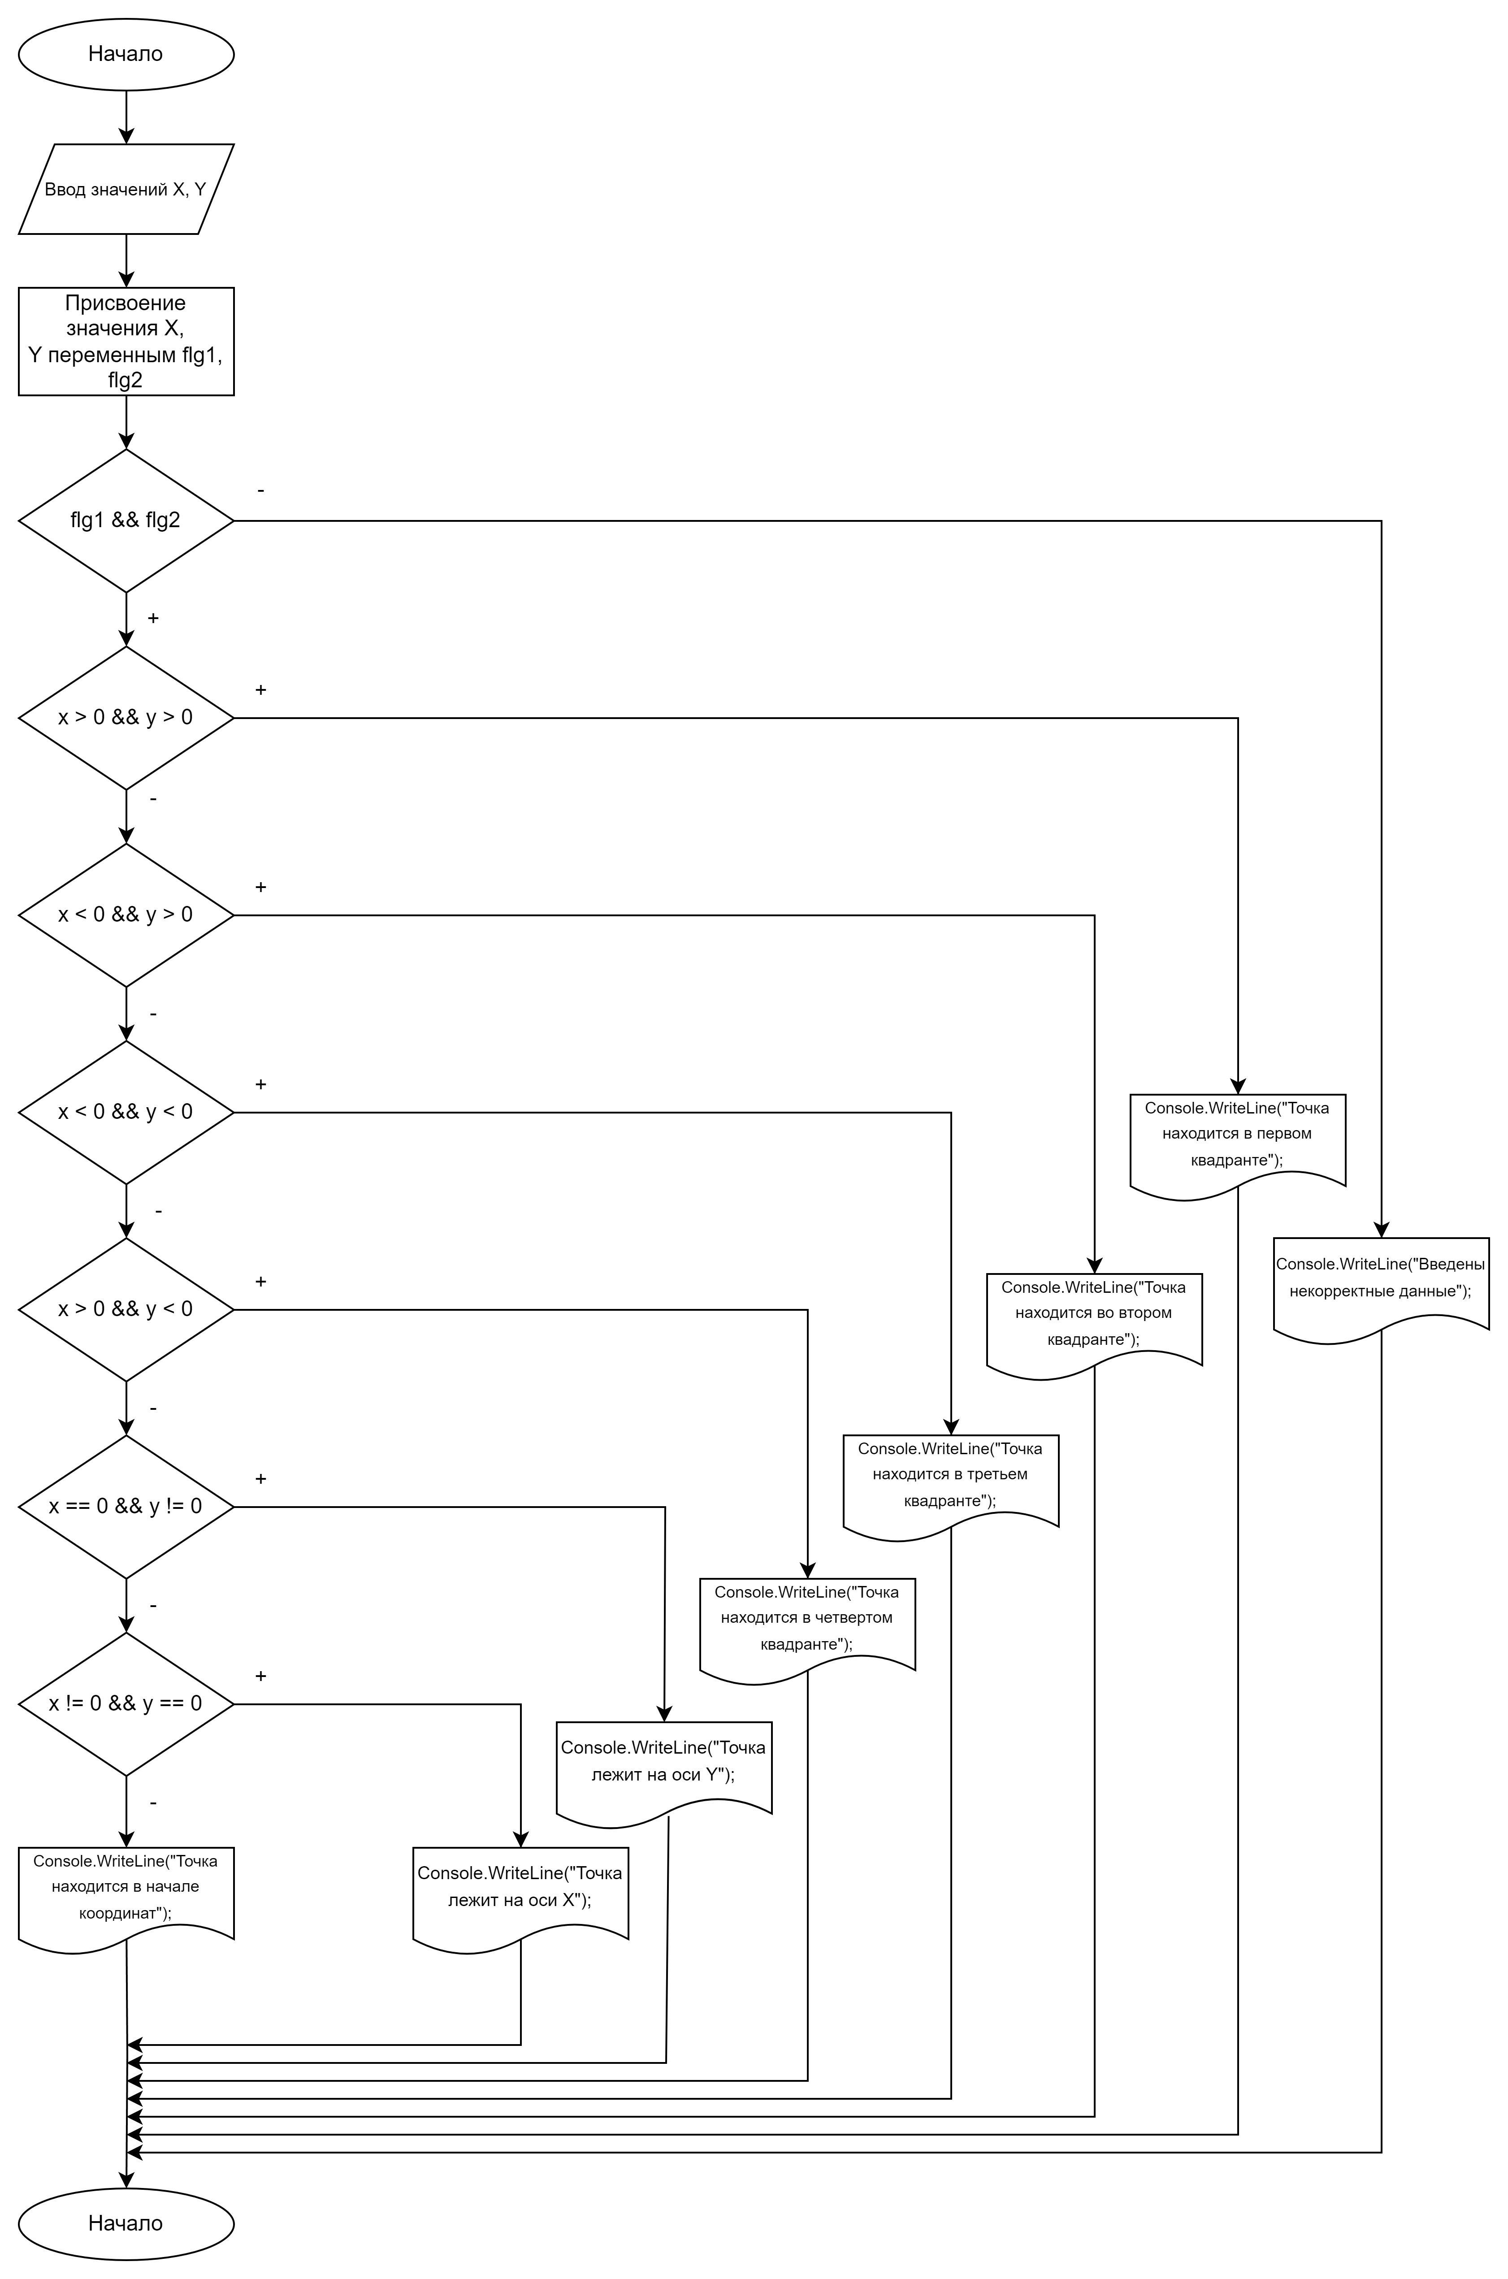

**4. Подбор тестовых примеров**

**4.1**

X = 5

Y= 6

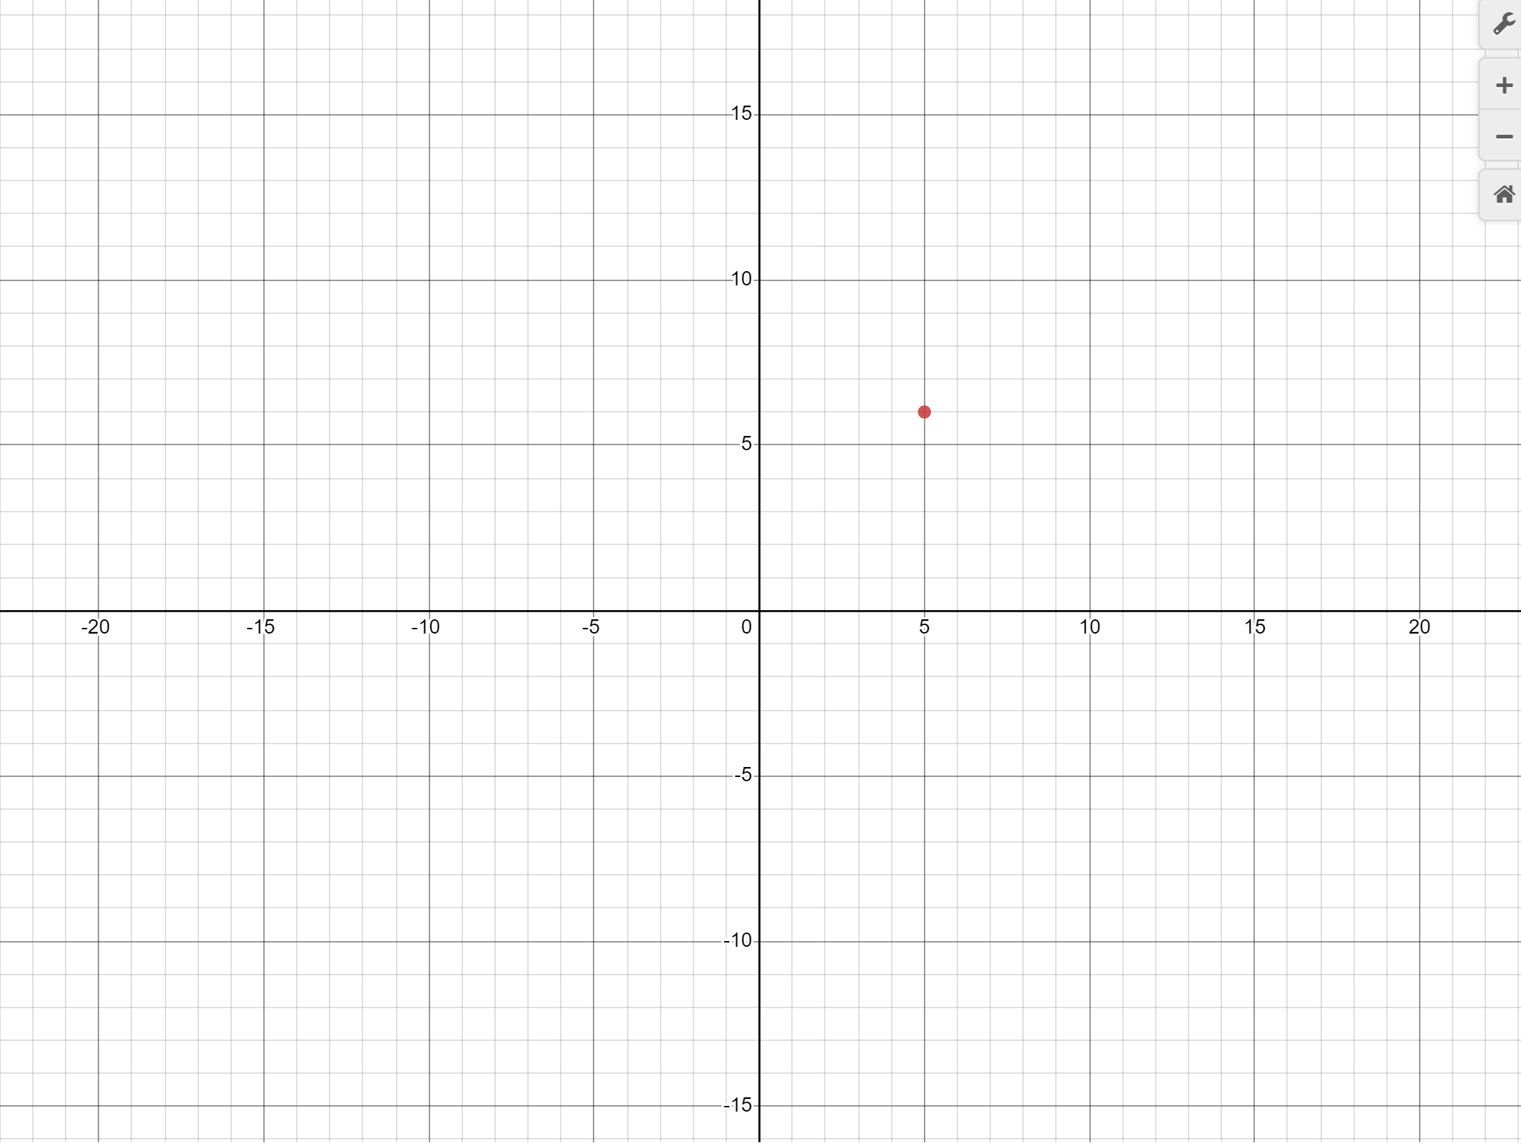

Точка находится в первом квадранте.

**4.2**

X = -5

Y= 6

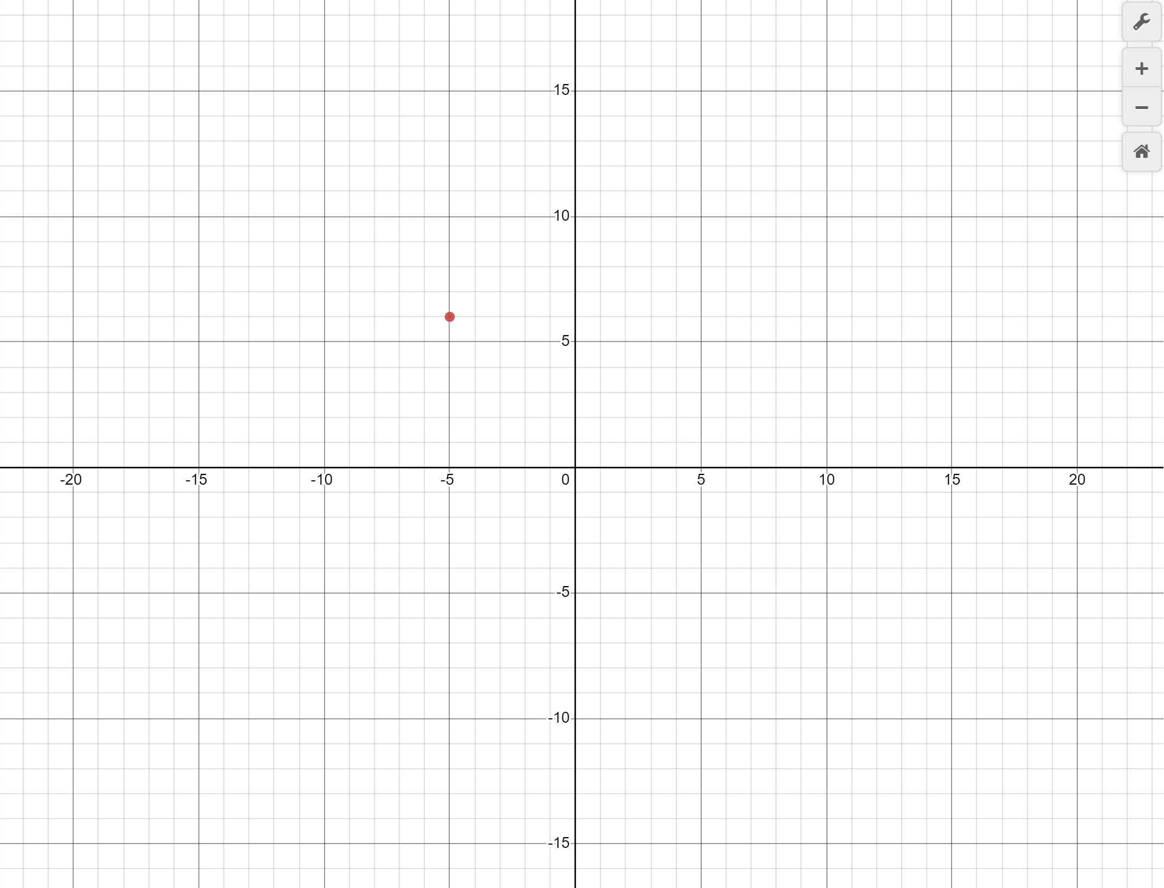

Точка находится во втором квадранте

**4.3**

X = -5

Y= -6

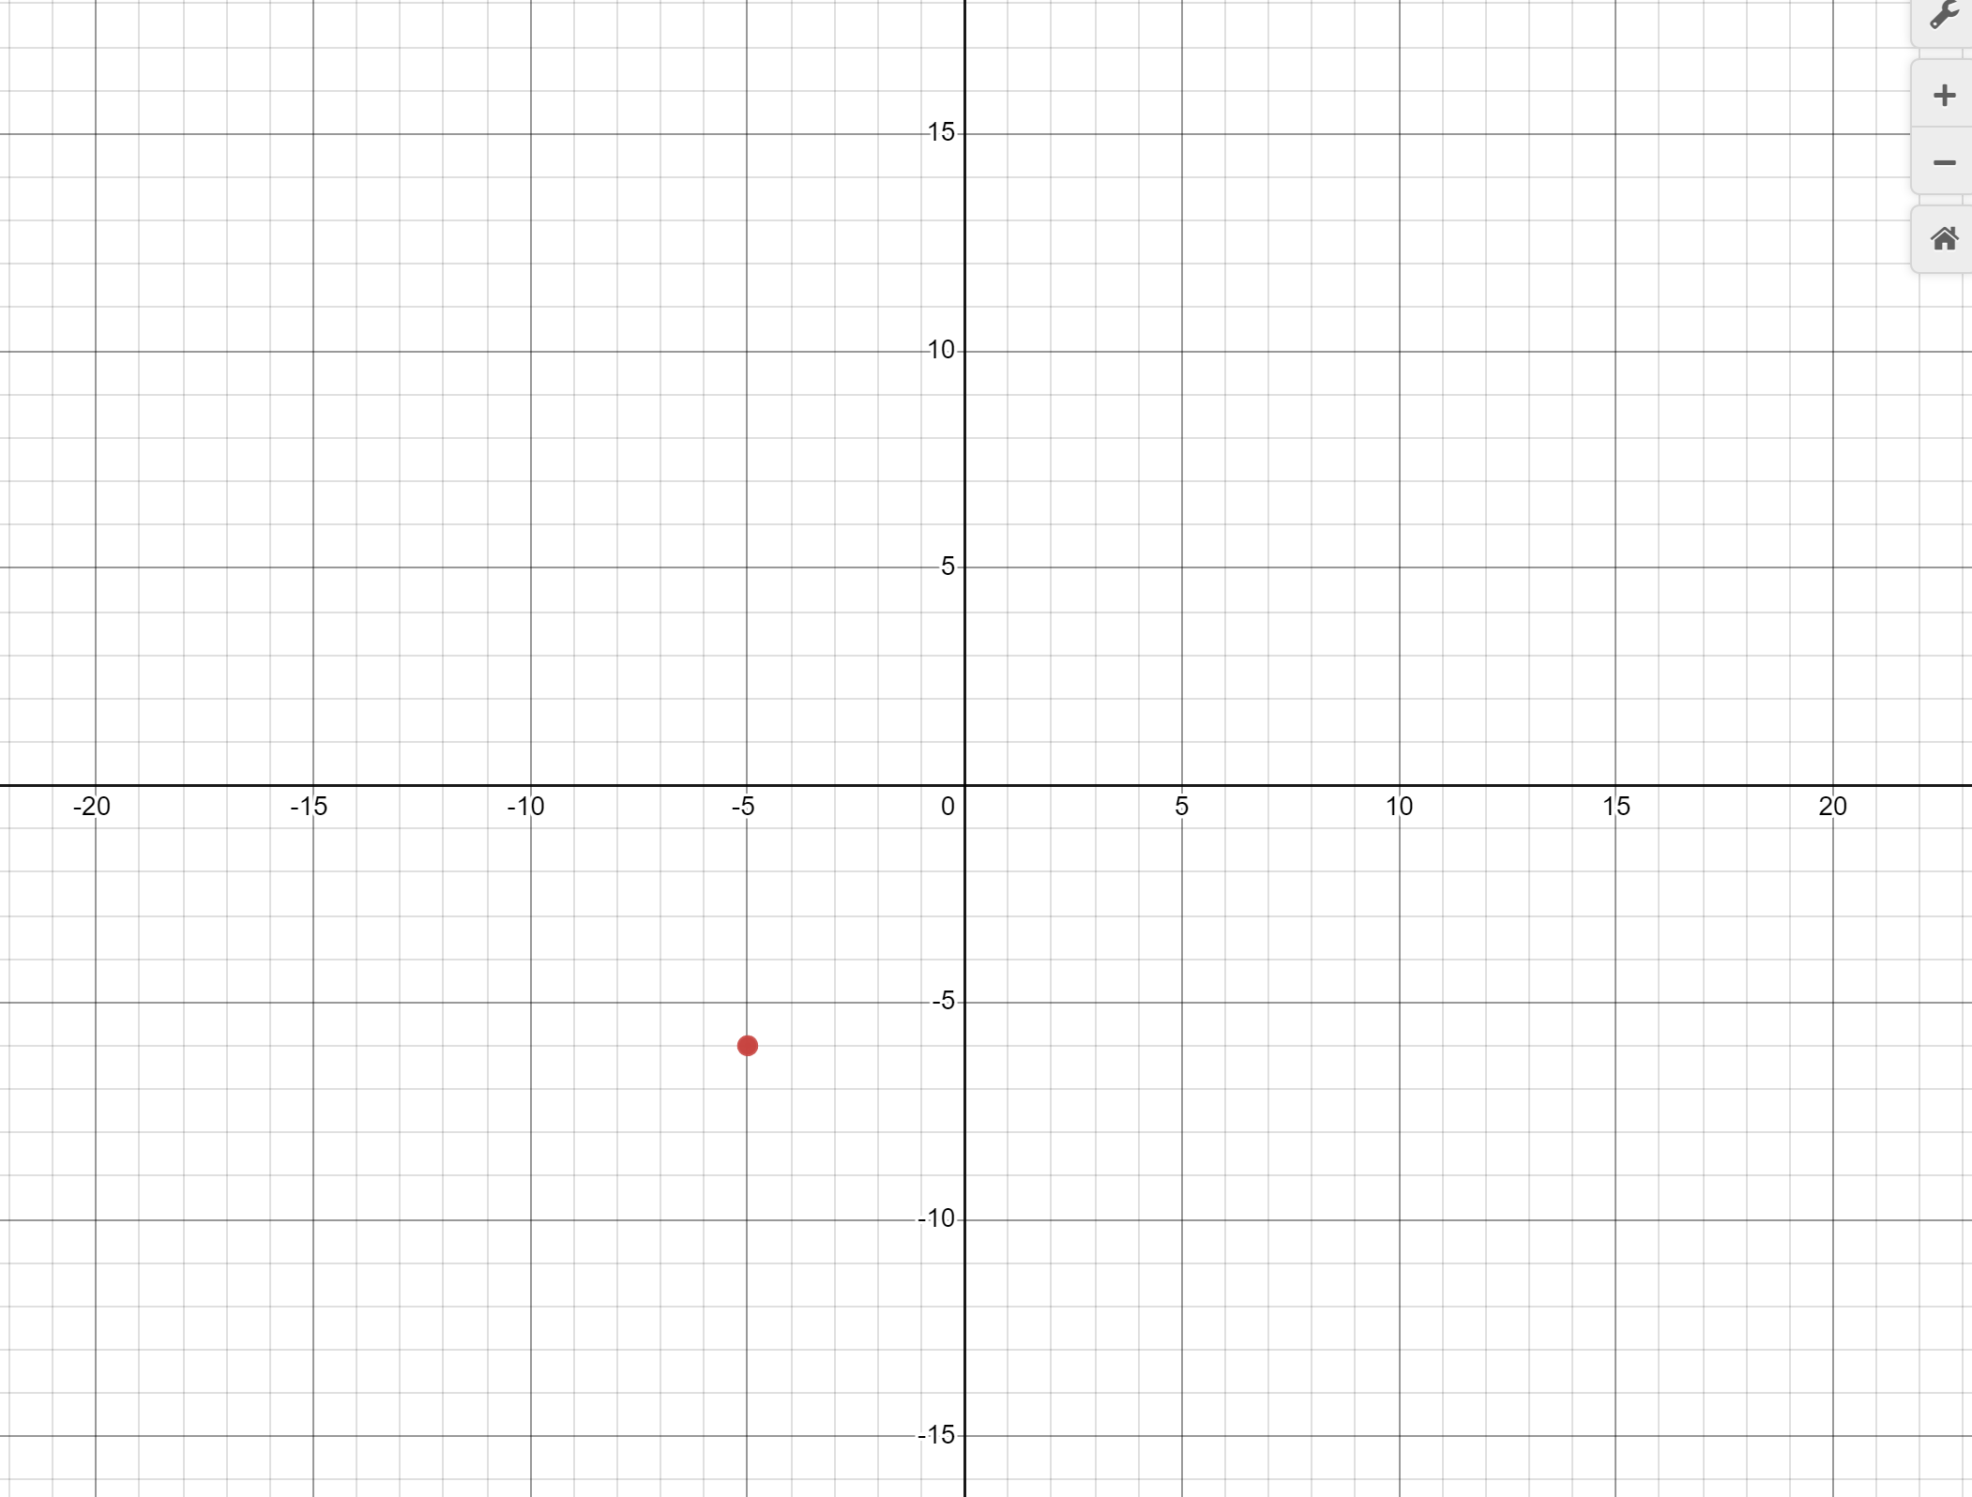

Точка находится в третьем квадранте

**4.4**

X = 5

Y= -6

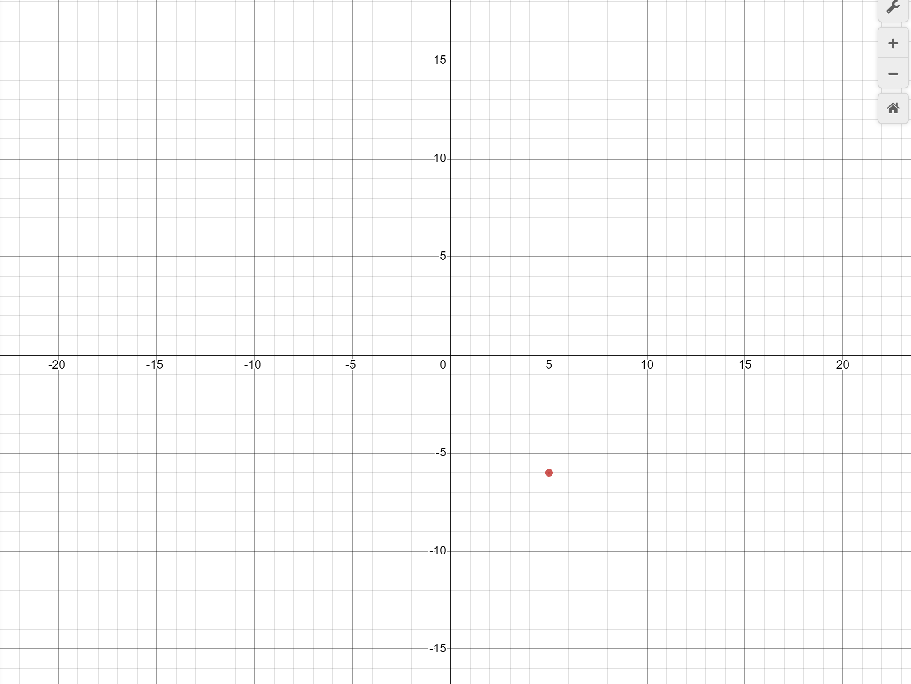

Точка находится в четвертом квадранте

**4.5**

X = 0

Y= 6

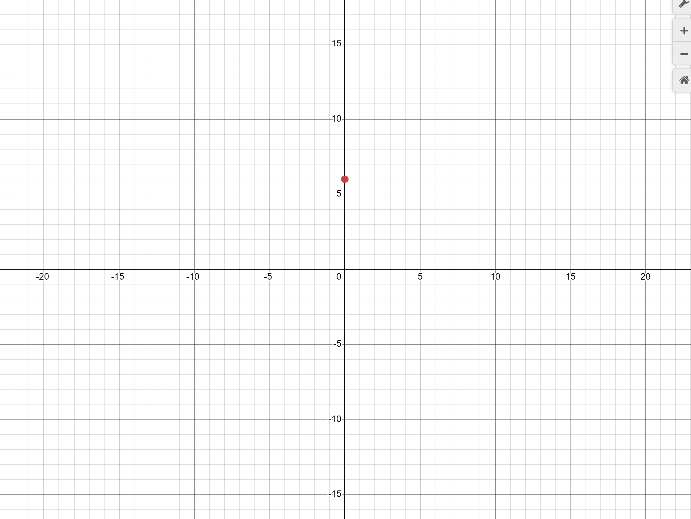

Точка лежит на оси Y

**4.6**

X = 6

Y= 0

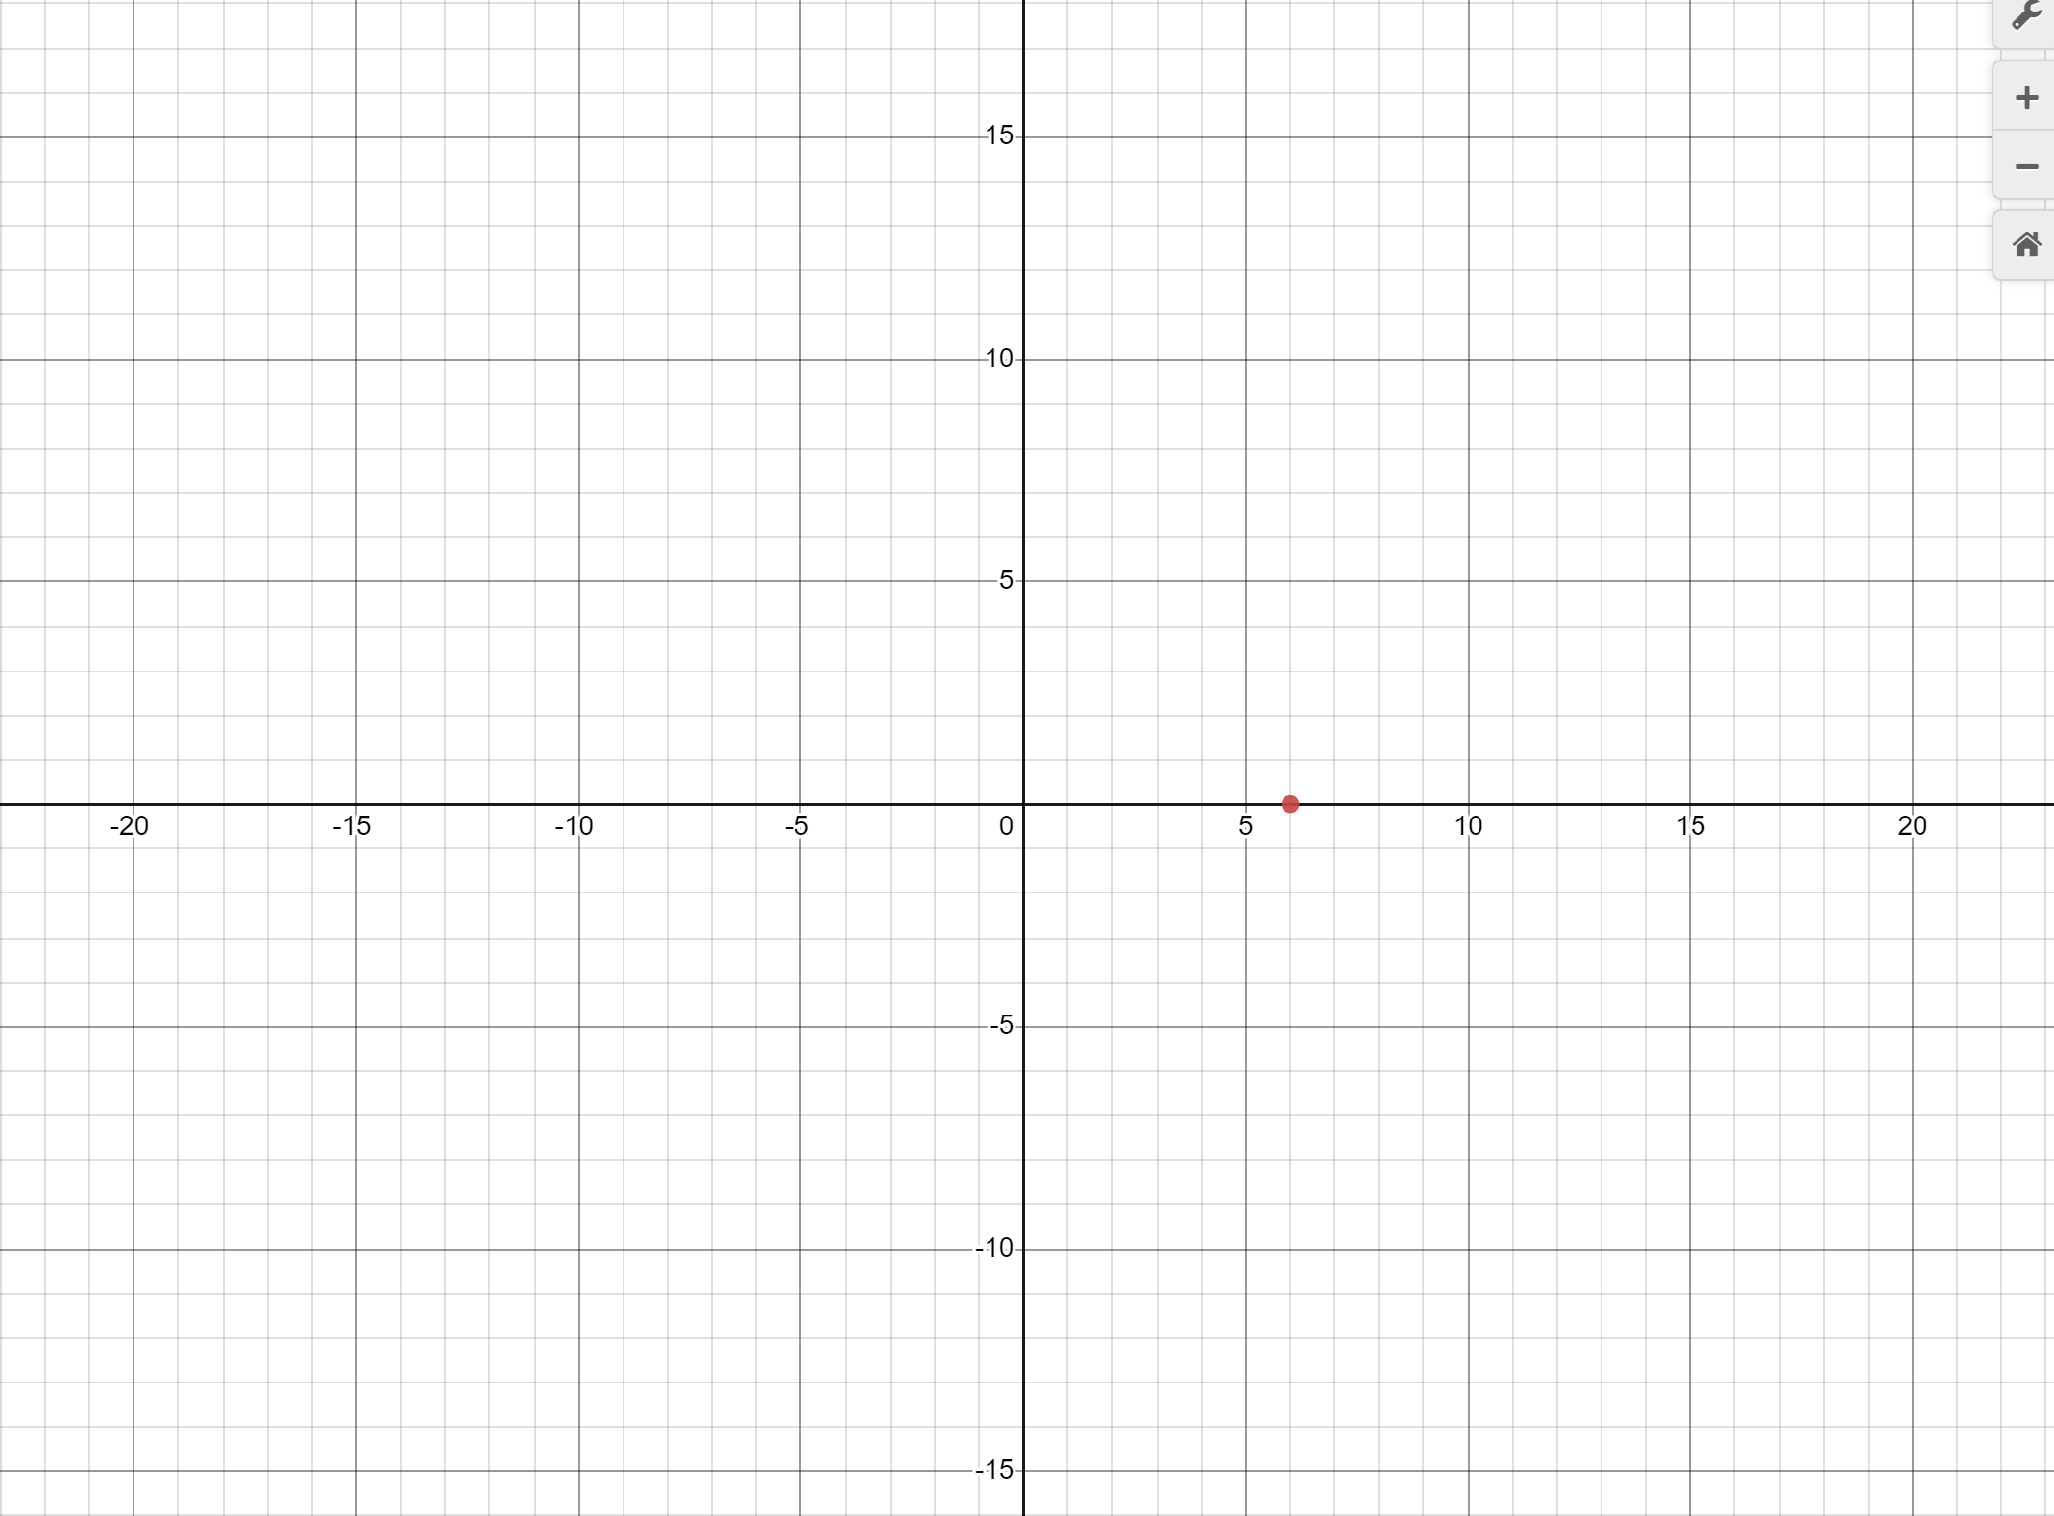

Точка лежит на оси X

**4.7**

X = 0

Y= 0

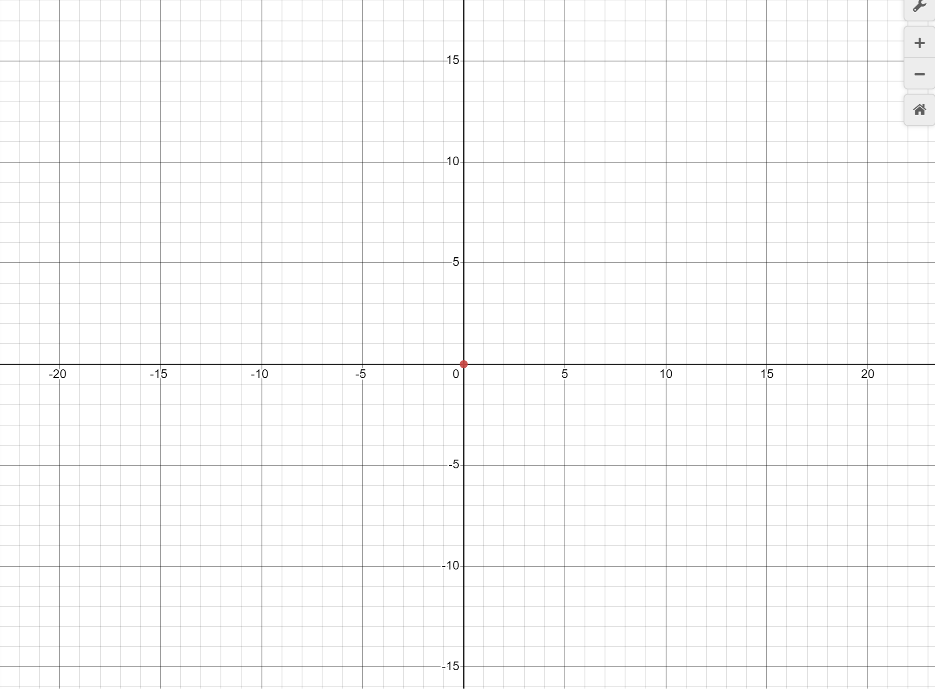

Точка находится в начале координат

**4.8**

X = q

Y= 28

Так как X ожидает тип данных int, а получает Char, flg1 принимает значение False и программа выводит «Введены некорректные данные»

**5. Листинг (Код) программы**

using System;

class Program

{

static void Main()

{

int x, y;

bool flg1, flg2;

Console.WriteLine("Введите координату X: ");

flg1 = int.TryParse(Console.ReadLine(), out x);

Console.WriteLine("Введите координату Y: ");

flg2 = int.TryParse(Console.ReadLine(), out y);

if (flg1 && flg2)

{

if (x > 0 && y > 0)

{

Console.WriteLine("Точка находится в первом квадранте");

}

else if (x < 0 && y > 0)

{

Console.WriteLine("Точка находится во втором квадранте");

}

else if (x < 0 && y < 0)

{

Console.WriteLine("Точка находится в третьем квадранте");

}

else if (x > 0 && y < 0)

{

Console.WriteLine("Точка находится в четвертом квадранте");

}

else if (x == 0 && y != 0)

{

Console.WriteLine("Точка лежит на оси Y");

}

else if (x != 0 && y == 0)

{

Console.WriteLine("Точка лежит на оси X");

}

else

{

Console.WriteLine("Точка находится в начале координат");

}

}

else

Console.WriteLine("Введены некорректные данные");

}

}

﻿

**6. Расчёт тестовых примеров на ПК (Тестирование)**

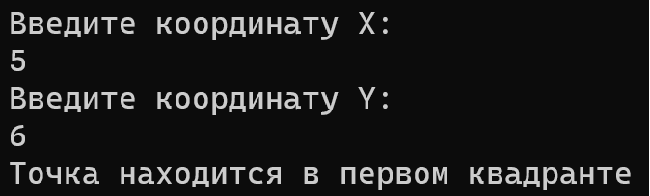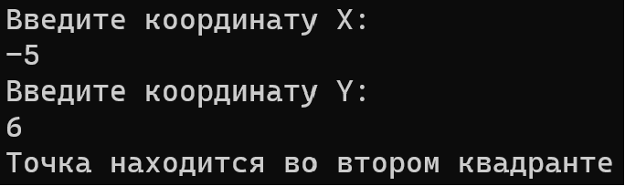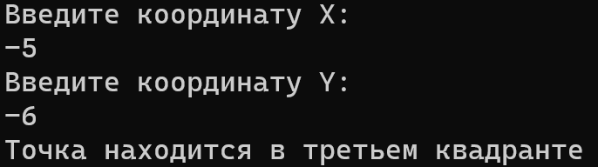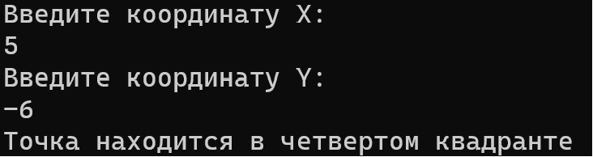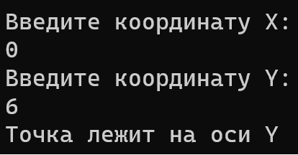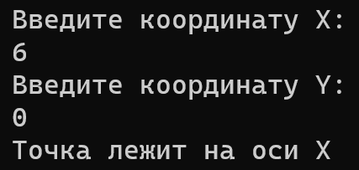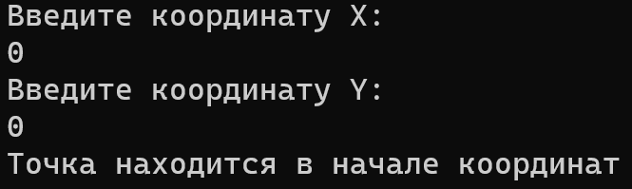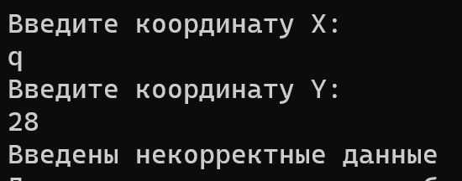

**7. Вывод**

Научились решать поставленную задачу в интегрированной среде разработки (*IDE*) *Microsoft Visual Studio* на языке *Visual C#.*